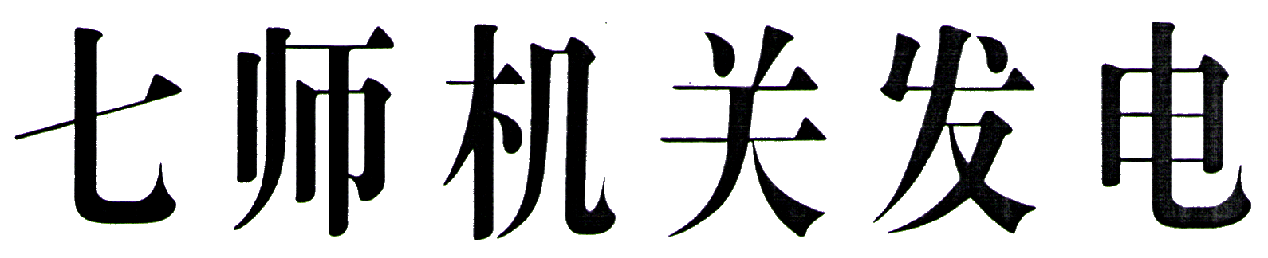

发电单位 |  | 师党委宣传部 |  |  | 签批盖章 |  | 王次会
等级 | 特急 |  | ·明电 | 师党宣传〔2014〕40号 |  | 师机号 |  | 1176

关于做好近期新闻宣传报道工作的通知

各团场宣传文化科，师直各单位宣传科（党办）：
根据兵团日报的约稿要求，现将近期新闻宣传报道的有关事宜通知如下：
一、宣传报道重点
1.大力宣传报道各单位把思想和行动统一到兵团党委的重大决策部署上来，深入贯彻落实兵团党委六届十三次全委（扩大）会议精神的具体措施和办法。
2.深入宣传报道各单位深刻把握兵团工作的着眼点和着力点，切实增强提高维稳戍边能力，坚定不移发挥维稳戍边特殊功能的做法和成效。
3.深入宣传报道各单位贯彻落实兵团党委决策部署，不断提高做好各自工作能力和水平的具体措施和成效。
4.大力宣传报道各单位着眼发挥稳定器、大熔炉、示范区功能，努力在重点问题上取得突破；发扬钉子精神，响鼓重锤推进各项工作部署落实情况。
5.深入宣传报道师团牢固树立“一盘棋”思想，深化兵地融合、不断开创维稳戍边事业新局面的新进展新成效。
6.大力宣传报道师团在推进先进文化建设、传播现代文化理念和生活方式方面的具体做法和成效。
7.大力宣传报道师团各单位涌现出的维护民族团结的典型、榜样和好人好事等。
二、“我的兵团情”征文
1.征文时间：即日起至10月30日。
2.征文内容：对兵团60年发展变化的美好回忆与感触，投身兵团建设的工作经历，与兵团的情缘故事，对兵团精神的领悟等。
3.征文要求：来稿字数在1000字左右，要求真人真事，提倡讲故事、有细节、有新意，切忌空发议论，杜绝假大空。来稿请在标题前注明“我的兵团情”征文字样，同时注明姓名、年龄、单位、职务、联系方式、通信地址等个人信息，以便及时与您联系。
4.投稿方式：签约通讯员通过投稿平台发送稿件，其他作者可将作品发至hywh＿ok@126.com邮箱。
5.评奖：本次征文活动将评选出特别奖和一、二、三等奖若干名，向获奖作者颁发奖金及证书。
三、几点要求
请各单位领导高度重视，今年外宣工作头绪多、任务重，外宣工作要紧紧抓住重大事件、重大任务进行。时间已过半，请对照年初的宣传思想工作要点和新闻目标管理责任书，结合此次宣传重点，将责任任务进一步落实到人，认真组织广大专兼职新闻工作者积极投稿，向大报大刊进军，为七师社会稳定和长治久安营造良好的外部舆论氛围。

师党委宣传部
2014年7月17日

抄送：景副政委，师传媒中心。

